Перечень блюд для питания туристических групп в 2018 г.
Наименование блюда | вес, грамм | цена, рублей
Завтраки
Сыр порционно | 30 | 50
Масло порционно | 10 | 25
Бутерброд с колбасой с/к | 50 | 45
Бутерброд с сыром | 50 | 40
Бутерброд с рыбой (семга) | 50 | 65
Каша геркулесовая с курагой (постная) | 250 | 40
Оладьи с медом | 100/30 | 40
Омлет с зеленью | 150 | 75
Хлеб | 30 | 10
Выпечка
Пампушки с чесноком | 40 | 10
Пирожок с капустой, картофелем и луком, повидлом, яблоком | 100 | 35
Кекс Столичный | 75 | 35
Маффин | 90 | 35
Пирожное песочное | 100 | 35
Рулет бисквитный | 75 | 25
«Шарлотка» | 80 | 45
Пирожное «Картошка» | 80 | 40
Пирожное «Медовик» | 90 | 60
Расстегай с рыбой | 75 | 40
Коврижка Монастырская | 75 | 40
Десерты
Блинчик с домашним вареньем | 1 шт./15 | 50
Блинчик с медом и орехами | 1 шт./15 | 55
Блинчик с икрой | 1 шт./15 | 120
Мороженое с шоколадной крошкой | 80/15 | 125
Яблоко запеченое с медом и корицей | 80/5 | 100
Фруктовый салат (виноград,яблоки, груши, апельсин, киви) | 150 | 75
Салаты
Винегрет с селедочкой | 150 | 65
Салат «Свекольный» (отварная свекла, масло растительное, чеснок, грецкий орех) | 100 | 50
Свекла «Боярская с сыром» | 100 | 50
Салат «Морковный с яблоком» | 100 | 50
Салат «Капустный с перцем болгарским» | 100 | 40
Салат «Картофельный с зеленым горошком» картофель, огурчик соленый и свежий, зел. горошек, морковь, майонез, зелень | 100 | 50
Салат «Крабовый» (крабовые палочки, кукуруза, огурец свежий, рис, лук, майонез, зелень) | 100 | 50
Салат "Постный" (картофель отварной, капуста квашеная, горошек зеленый, огурцы маринов., лук красный, зелень, масло растительное) | 100 | 50
Салат «Огород» (помидоры, огурцы, болг. перец, зелень, пекинская капуста, масло растительное) | 100 | 70
Ассорти овощное нарезка: помидоры, огурцы, болгарский перец, зелень | 130 | 70
Салат «Монастырский» (филе кеты, картофель, огурчик соленый, зеленый горошек, морковь, майонез, зелень) | 100 | 70
Салат «Оливье» (куриное филе, картофель, огурчик соленый, огурчик свежий, зеленый горошек, морковь, майонез, зелень) | 100 | 70
Салат «Греческий» (помидоры, огурцы, болгарский перец, зелень, салат Айсберг, масло растительное, сыр Фетаки, оливки/маслины) | 100 | 75
Салат «Столичный» (говядина, картофель, огурчик соленый, огурчик свежий, горошек консервированный, морковь, майонез, зелень, сыр) | 140 | 75
Закуска «Особая» (семга с/с, креветки жаренные, овощное ассорти) | 150 | 170
Салат «Кальмаровый» (кальмары, майонез, зелень, рис, огурец свежий) | 160 | 180
Горячие блюда
Супы
Борщ (мясной) с чесночной пампушкой и сметаной | 250/30/20 | 75
Борщ (постный) с чесночной пампушкой | 250 | 65
Суп грибной | 250/30 | 50
Лапша грибная | 250 | 60
Лапша куриная | 250 | 60
Суп-пюре овощной с гренками | 250 | 55
Суп-пюре !
Уха Ростовская (из семги и судака с помидорами) | 250 | 120
Солянка рыбная (судак, форель) | 250 | 120
Солянка мясная | 250/50 | 150
Щи Русские со сметаной (подаются в горшочке) | 250/30 | 90
Щи постные | 250/20 | 55
Щи Грибные | 250 | 50
Щи Мясные (со свининой) | 250 | 70
Куриный бульон с яйцом и зеленью | 250 | 70
Гарниры
Греча отварная | 150 | 60
Греча с грибами | 150 | 65
Картофель отварной с зеленью | 150 | 55
Картофель жареный с луком | 150 | 60
Картофельное пюре | 150 | 50
Овощи запеченые (цукини, баклажаны, помидоры, болг.перец, морковь, лук) | 150 | 140
Рис отварной | 150 | 55
Сложный гарнир картофель отварной с зеленью и тушеная овощная смесь | 150 | 80
Макароны | 150 | 50
Вторые блюда
Котлета по-Киевски (куриное филе с маслом сливочным) | 230 | 130
Котлета Монастырская (рыбная) | 140 | 130
Котлета куриная | 120 | 70
Котлета рыбная | 100 | 70
Котлета мясная | 100 | 75
Зразы картофельные с грибами | 250 | 85
Отбивная куриная | 100 | 85
Отбивная из свинины | 100 | 155
Шницель рыбный натуральный (филе белой рыбы в хрустящей панировке) | 100 | 135
Тефтели рыбные в белом соусе | 120 | 100
Тефтели мясные в томатном соусе | 200 | 140
Поджарка из свинины с луком | 200 | 130
Бефстроганов из говядины | 150 | 165
Куриное филе тушеное в сливочном соусе | 150 | 130
Рыбка жаренная (филе кеты) | 130 | 150
Форель Запеченая (кусочек) | 150 | 300
Жаркое рыбное в горшочке кета, картофель, лук, морковь, майонез | 100/25 | 180
Жаркое мясное в горшочкес тестовой крышкой (свинина, картофель, лук, морковь) | 250 | 190
Горшочек овощной (картофель, грибы, морковь, лук, постный белый соус) | 250 | 100
Пельмени мясные со сметаной в горшочке | 250/50 | 160
Свинина Купеческая свиной стейк с овощами | 200/20 | 190
Рыба по-Архиерейски Форель запеченная с овощами | 120/150 | 300
Лодочка( форель с овощамив в лодочке из фольги) | 120/130 | 300
Напитки
Чай с сахаром | 200 | 25
Кофе растворимый с сахаром /кофе зерновой Арабика | 200 | 25/ 50
Морс клюквенный | 200 | 45
Напиток из кураги | 200 | 45
Минеральная вода | 200 | 40
Сливки порционные | 20 | 30
Молоко (к чаю/кофе) | 20 | 15
Кетчуп, майонез, масло растительное | 30 | 15
Доводим до Вашего сведения, что среда и пятница в Свято-Троицкой Сергиевой Лавре, являются постными днями, просим учесть эту Православную традицию.
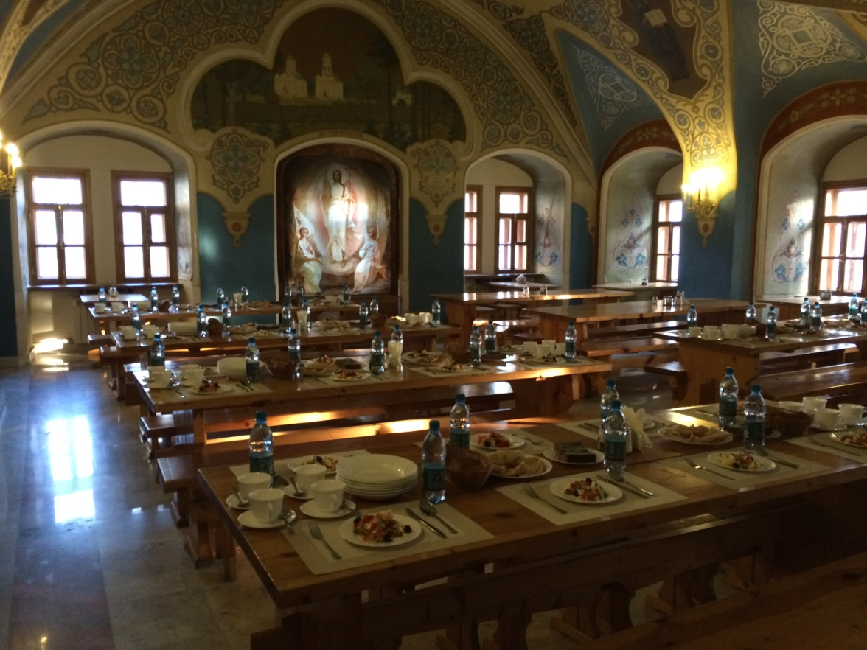
Будем рады видеть вас в нашей Трапезной!
Контактные телефоны:
8-965-342-85-17 8-977-372-29-38

